**Osnove elektrotehnike I2 08.05 1h,2h i 4h**

**Paralelno spajanje istovrsnih otpora**

**(u krugu izmjenične struje)**

Paralelno spajanje istovrsnih otpora:

1. Paralelno spajanje omskih otpora

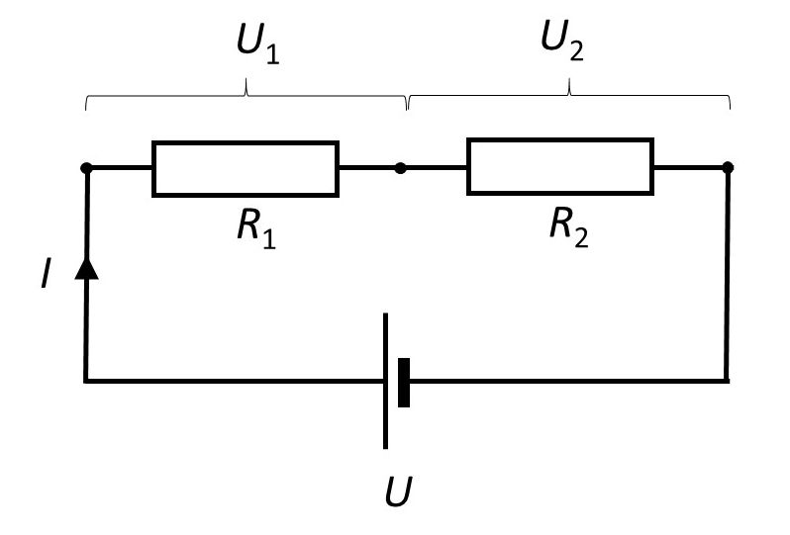

Slika 1.Paralelno spajanje omskih otpora

I = I1 + I2 + I3 +...

Ako u tu jednadžbu uvrstimo za jakost struje izraz iz Ohmova zakona dobijemo

$\frac{U}{R}=\frac{U}{R1}+\frac{U}{R2}+\frac{U}{R3}+…$ odnosno

$\frac{1}{R}= \frac{1}{R1}+ \frac{1}{R2}+ \frac{1}{R3}$...

1. Paralelno spajanje induktivnih otpora

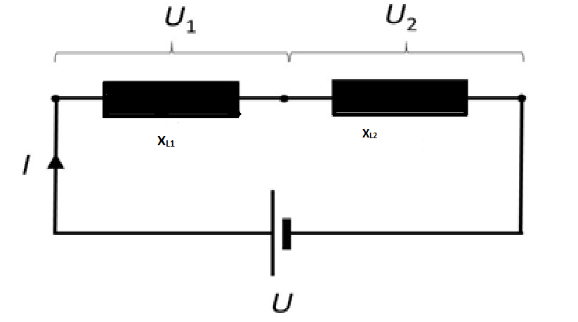

Slika 2.Paralelno spajanje induktivnih otpora

Svaka od pojedinačnih struja zaostaje za zajedničkim naponom za kut od 900, pa su stoga te pojedinačne struje međusobno u fazi. Prema tome i ovdje vrijedi

I = I1 + I2 + I3 + ...

1. Paralelno spajanje kapacitivnih otpora

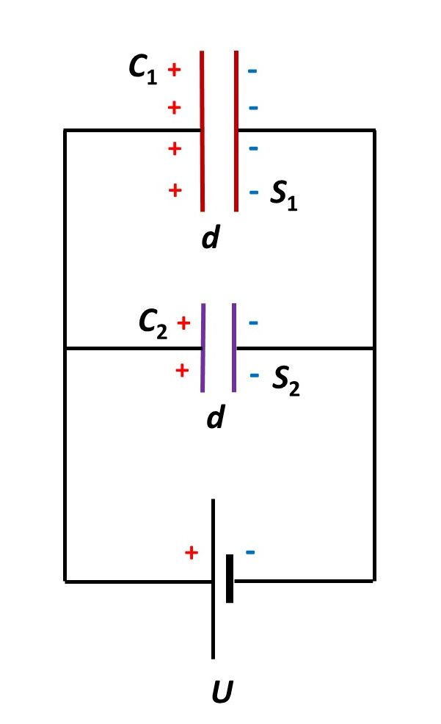

Slika 3.Paralelno spajanje kapacitivnih otpora

Svaka od pojedinačnih struja kroz te otpore prethodi zajedničkom naponu za kut od 900, pa su stoga te pojedinačne struje međusobno u fazi. Prema tome i ovdje vrijedi

I = I1 + I2 + I3 + ...

**Zadatci**

Uraditi zadatke na stranici 206. 3,5 i 6 zadatak!

**Ponavljanje**

1. Kakva su to omska trošila?
2. Kako nastaje omski otpor?
3. Kakva su to induktivna trošila?
4. Kako nastaje induktivni otpor?
5. Kako glasi formula za induktivni otpor?
6. Kakav je to kapacitivni otpor?
7. Kako nastaje kapacitivni otpor?
8. Kako glasi formula za prividni otpor(R i XL)?
9. Kako glasi formula za prividni otpor(R i XC)?
10. Kako glasi formula za prividni otpor(R,XL i XC)?
11. Što je serijska rezonancija?
12. Kako možemo postići serijsku rezonanciju?
13. Koje su posljedice serijske rezonancije?
14. Kako glasi Thomsonova formula?

Uraditi zadatke i pitanja u bilježnicu uslikati i postaviti u edmodo!